Javaweb-request与response

Request与response对象介绍
问题:request与response是什么，它们有什么作用?
Web服务器接收到客户端的请求，会针对于每一次请求创建一个用于封装我们http请求信息的对象request,也会创建一个response对象，它对应着http响应。
在我们的程序中，我们得到request对象就可以操作http请求信息得到response对象就可以操作http响应信息

我们在Servlet接口中的service方法上
我们继承自HttpServlet它的doGet与doPost方法上
问题:ServletRequest与HttpServletRequest及ServletResponse与HttpServletResponse关系？
ServletRequest与ServletResponse它们是HttpServletRequest与HttpServletResponse的父接口。

Response对象详细介绍
Response对象它代表的http响应，我们通过它可以操作http响应信息。
http响应有三部分:

操作响应行
响应状态码通过response对象如何操作?
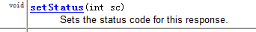
setStatus是用于操作非错误状态码
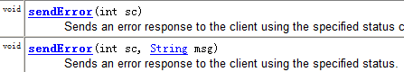
sendError它是用于操作错误状态码

操作响应头
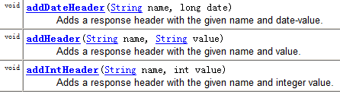
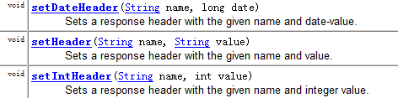
AddXxx方法是它的主要作用是添加操作，如果现在http响应中有这个头信息，它会在这个基础上在添加头信息
SetXxx方法它是相当于修改，如果现在http响应中有这个头信息，它会将原因的值修改为现在指定指。
注意:如果http响应中没有这个头信息，那么使用addXxx或SetXxx是一样的效果

案例-重定向
使用302状态码及location来完成。
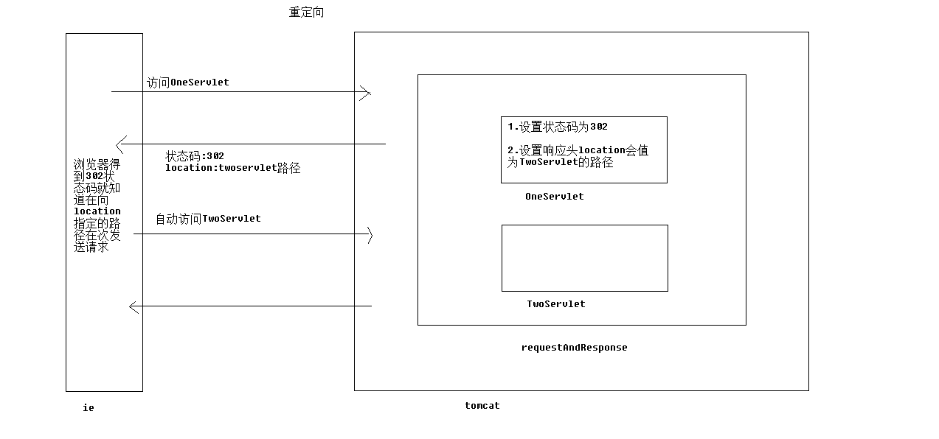
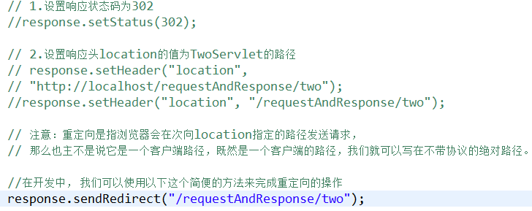

案例-定时跳转
在http响应头中有一个头叫refresh，它可以实现定时跳转功能。
在开发中，我们一般可以直接使用html标签来实现上述的功能，
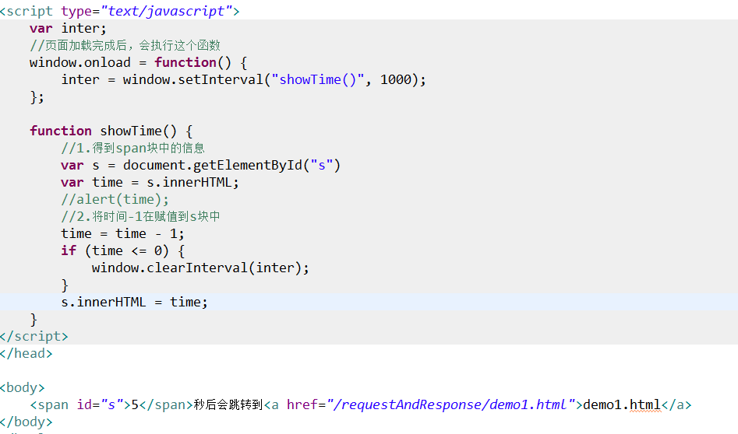

操作响应正文
在HttpServletResponse中提供两个方法可以获取输出流
通过response对象获取到输出流，它输出的内容其实就是我们向浏览器响应的正文的内容。
http响应正文的内容会在浏览器上直接显示出来。
注意：这两个流在使用时，不可以一起使用，它们是互斥的。
问题:我们在开发中是选择字符流还是字节流?
操作文本时一般使用字符流，而操作二进制数据使用字节流。
如果要在浏览器显示的信息是自定义的，我们建议使用字符流，如果是原样copy,
就选择字节流。
问题:使用response来操作响应正文，如果是中文会出现乱码，怎样解决?
在response中提供两个方法来处理响应正文乱码
这个方法可以设置响应正文的编码
这个方法它不仅设置响应信息的编码，还可以让浏览器知道以什么编码来解析响应回的信息。

注意:在servlet的service方法结束后，服务器tomcat会自动检查getOutputStream()和getWriter()方法获取的流是否调用了close(),如果没有调用tomcat会自动调用close()方法将流关闭，我们如果自己关闭了，那么它就不会在执行，建议大家在调用close方法关闭前，调用flushBuffer方法来将缓冲区刷新。

案例-生成验证码
验证码就是一张图片，它可以防止恶意注册。
我们可以通过servlet去动态的生成一张图片来做为我们的验证码。
服务器端代码:
package cn.itcast.servlet.response;

import java.awt.Color;
import java.awt.Font;
import java.awt.Graphics;
import java.awt.Graphics2D;
import java.awt.image.BufferedImage;
import java.io.IOException;
import java.util.Random;

import javax.imageio.ImageIO;
import javax.servlet.ServletException;
import javax.servlet.http.HttpServlet;
import javax.servlet.http.HttpServletRequest;
import javax.servlet.http.HttpServletResponse;

public class ImageCodeServlet extends HttpServlet {

public void doGet(HttpServletRequest request, HttpServletResponse response)
throws ServletException, IOException {

doPost(request, response);
}

public void doPost(HttpServletRequest request, HttpServletResponse response)
throws ServletException, IOException {
int charNum = 4;
int width = 30 * 4;
int height = 30;

// 1. 创建一张内存图片
BufferedImage bufferedImage = new BufferedImage(width, height,
BufferedImage.TYPE_INT_RGB);

// 2.获得绘图对象
Graphics graphics = bufferedImage.getGraphics();

// 3、绘制背景颜色
graphics.setColor(Color.YELLOW);
graphics.fillRect(0, 0, width, height);

// 4、绘制图片边框
graphics.setColor(Color.BLUE);
graphics.drawRect(0, 0, width - 1, height - 1);

// 5、输出验证码内容
graphics.setColor(Color.RED);
graphics.setFont(new Font("宋体", Font.BOLD, 20));

// 随机输出4个字符
Graphics2D graphics2d = (Graphics2D) graphics;
String s = "ABCDEFGHIGKLMNOPQRSTUVWXYZ01234567890";
// String s =
// "\u7684\u4e00\u4e86\u662f\u6211\u4e0d\u5728\u4eba\u4eec\u6709\u6765\u4ed6\u8fd9\u4e0a\u7740\u4e2a\u5730\u5230\u5927\u91cc\u8bf4\u5c31\u53bb\u5b50\u5f97\u4e5f\u548c\u90a3\u8981\u4e0b\u770b\u5929\u65f6\u8fc7\u51fa\u5c0f\u4e48\u8d77\u4f60\u90fd\u628a\u597d\u8fd8\u591a\u6ca1\u4e3a\u53c8\u53ef\u5bb6\u5b66\u53ea\u4ee5\u4e3b\u4f1a\u6837\u5e74\u60f3\u751f\u540c\u8001\u4e2d\u5341\u4ece\u81ea\u9762\u524d\u5934\u9053\u5b83\u540e\u7136\u8d70\u5f88\u50cf\u89c1\u4e24\u7528\u5979\u56fd\u52a8\u8fdb\u6210\u56de\u4ec0\u8fb9\u4f5c\u5bf9\u5f00\u800c\u5df1\u4e9b\u73b0\u5c71\u6c11\u5019\u7ecf\u53d1\u5de5\u5411\u4e8b\u547d\u7ed9\u957f\u6c34\u51e0\u4e49\u4e09\u58f0\u4e8e\u9ad8\u624b\u77e5\u7406\u773c\u5fd7\u70b9\u5fc3\u6218\u4e8c\u95ee\u4f46\u8eab\u65b9\u5b9e\u5403\u505a\u53eb\u5f53\u4f4f\u542c\u9769\u6253\u5462\u771f\u5168\u624d\u56db\u5df2\u6240\u654c\u4e4b\u6700\u5149\u4ea7\u60c5\u8def\u5206\u603b\u6761\u767d\u8bdd\u4e1c\u5e2d\u6b21\u4eb2\u5982\u88ab\u82b1\u53e3\u653e\u513f\u5e38\u6c14\u4e94\u7b2c\u4f7f\u5199\u519b\u5427\u6587\u8fd0\u518d\u679c\u600e\u5b9a\u8bb8\u5feb\u660e\u884c\u56e0\u522b\u98de\u5916\u6811\u7269\u6d3b\u90e8\u95e8\u65e0\u5f80\u8239\u671b\u65b0\u5e26\u961f\u5148\u529b\u5b8c\u5374\u7ad9\u4ee3\u5458\u673a\u66f4\u4e5d\u60a8\u6bcf\u98ce\u7ea7\u8ddf\u7b11\u554a\u5b69\u4e07\u5c11\u76f4\u610f\u591c\u6bd4\u9636\u8fde\u8f66\u91cd\u4fbf\u6597\u9a6c\u54ea\u5316\u592a\u6307\u53d8\u793e\u4f3c\u58eb\u8005\u5e72\u77f3\u6ee1\u65e5\u51b3\u767e\u539f\u62ff\u7fa4\u7a76\u5404\u516d\u672c\u601d\u89e3\u7acb\u6cb3\u6751\u516b\u96be\u65e9\u8bba\u5417\u6839\u5171\u8ba9\u76f8\u7814\u4eca\u5176\u4e66\u5750\u63a5\u5e94\u5173\u4fe1\u89c9\u6b65\u53cd\u5904\u8bb0\u5c06\u5343\u627e\u4e89\u9886\u6216\u5e08\u7ed3\u5757\u8dd1\u8c01\u8349\u8d8a\u5b57\u52a0\u811a\u7d27\u7231\u7b49\u4e60\u9635\u6015\u6708\u9752\u534a\u706b\u6cd5\u9898\u5efa\u8d76\u4f4d\u5531\u6d77\u4e03\u5973\u4efb\u4ef6\u611f\u51c6\u5f20\u56e2\u5c4b\u79bb\u8272\u8138\u7247\u79d1\u5012\u775b\u5229\u4e16\u521a\u4e14\u7531\u9001\u5207\u661f\u5bfc\u665a\u8868\u591f\u6574\u8ba4\u54cd\u96ea\u6d41\u672a\u573a\u8be5\u5e76\u5e95\u6df1\u523b\u5e73\u4f1f\u5fd9\u63d0\u786e\u8fd1\u4eae\u8f7b\u8bb2\u519c\u53e4\u9ed1\u544a\u754c\u62c9\u540d\u5440\u571f\u6e05\u9633\u7167\u529e\u53f2\u6539\u5386\u8f6c\u753b\u9020\u5634\u6b64\u6cbb\u5317\u5fc5\u670d\u96e8\u7a7f\u5185\u8bc6\u9a8c\u4f20\u4e1a\u83dc\u722c\u7761\u5174\u5f62\u91cf\u54b1\u89c2\u82e6\u4f53\u4f17\u901a\u51b2\u5408\u7834\u53cb\u5ea6\u672f\u996d\u516c\u65c1\u623f\u6781\u5357\u67aa\u8bfb\u6c99\u5c81\u7ebf\u91ce\u575a\u7a7a\u6536\u7b97\u81f3\u653f\u57ce\u52b3\u843d\u94b1\u7279\u56f4\u5f1f\u80dc\u6559\u70ed\u5c55\u5305\u6b4c\u7c7b\u6e10\u5f3a\u6570\u4e61\u547c\u6027\u97f3\u7b54\u54e5\u9645\u65e7\u795e\u5ea7\u7ae0\u5e2e\u5566\u53d7\u7cfb\u4ee4\u8df3\u975e\u4f55\u725b\u53d6\u5165\u5cb8\u6562\u6389\u5ffd\u79cd\u88c5\u9876\u6025\u6797\u505c\u606f\u53e5\u533a\u8863\u822c\u62a5\u53f6\u538b\u6162\u53d4\u80cc\u7ec6";

Random random = new Random();

String msg = "";
int x = 5;
for (int i = 0; i < 4; i++) {
int index = random.nextInt(26);
String content = String.valueOf(s.charAt(index));
msg += content;
double theta = random.nextInt(45) * Math.PI / 180;
graphics2d.rotate(theta, x, 18);
graphics2d.drawString(content, x, 18);
graphics2d.rotate(-theta, x, 18);
x += 30;
}

// // 6、绘制干扰线

for (int i = 0; i < 10; i++) {

int r = random.nextInt(255);
int g = random.nextInt(255);
int b = random.nextInt(255);
graphics.setColor(new Color(r, g, b));
int x1 = random.nextInt(width);
int x2 = random.nextInt(width);

int y1 = random.nextInt(height);
int y2 = random.nextInt(height);
graphics.drawLine(x1, y1, x2, y2);
}

// 释放资源
graphics.dispose();
// 图片输出 ImageIO
ImageIO.write(bufferedImage, "jpg", response.getOutputStream());
}

}
客户端代码
<html>
<head>
<title>demo3.html</title>

<meta http-equiv="keywords" content="keyword1,keyword2,keyword3">
<meta http-equiv="description" content="this is my page">
<meta http-equiv="content-type" content="text/html; charset=UTF-8">
<script type="text/javascript">
function change() {
document.getElementById("img").src = "/requestAndResponse/imageCode?time="
+ new Date().getTime();
}
</script>
</head>

<body>
<!-- 使用img标签来接收图片 -->
<img src="/requestAndResponse/imageCode" id="img">
<a href="javascript:void(0)" onclick="change()">看不清，换一张</a>
</body>
</html>

Request对象详细介绍
我们在开发中可以通过request对象来获取http请求信息及客户机信息。
http请求分为三部分 请求行 请求头 请求正文，通过request对象我们就可以获取http请求信息。

操作http请求行
在请求行中有
- 请求的方式
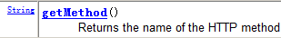
- 请求的资源路径
如果在请求的资源路径上有请求参数可以使用
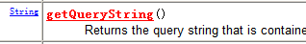
- 请求的协议版本
getProtocol()方法可以获取协议版本

获取客户机信息
- 获取客户机的ip地址
getRemoteAddr()
- 获取访问的资源的URL
getRequestURL()
- 获取访问的工程的名称
getContextPath();

操作http请求头
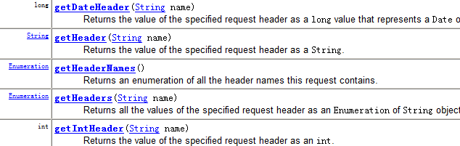
在http请求头中有一个user-agent，它可以帮助我们获取浏览器信息。

操作http请求正文
问题:什么情况下请求正文有内容?
只有请求方式是post，并且有请求参数的情况下才会在正文中存在内容。

问题:怎样可以获取到请求参数?
- getParameter
String getParameter(String)根据指定的请求参数的名称获取对应的值。
- getParameterValues
String[] getParameterValues(String);根据指定的请求参数的名称获取对应的值。
- getParameterMap
Map<String,String[]> getParameterMap();
它是获取所有的请求参数封装的Map集合，集合的key就是请求参数的名称，value,相当于getParameterValues()获取的值。
- getParameterNames
Enumeration getParameterNames() 它是获取所有的请求参数的名称封装到Enumeration中。
问题:请求参数乱码问题,它如何产生的，怎样解决？
乱码产生的最根本的原因是在编码与解码时使用的是不同的编码表。
分析一下关于请求参数乱码问题:
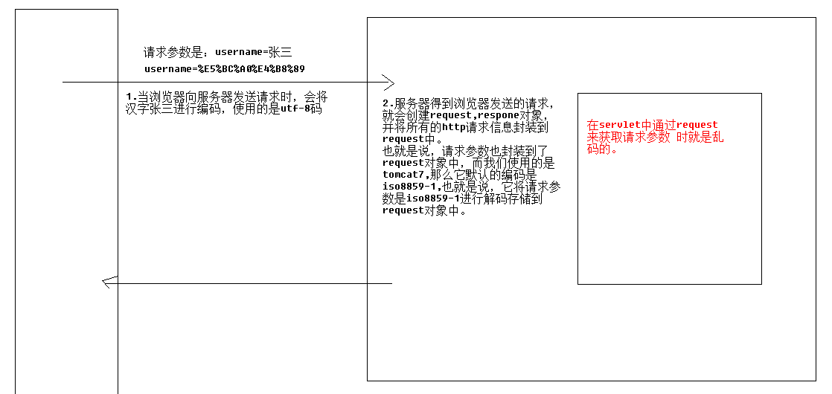
简单说，就是浏览器使用了utf-8对汉字进行了编码，服务器使用了iso8859-1对象信息进行了解码。就出现了乱码。

解决乱码方案:
将得到的信息在以iso8859-1进行编码，使用utf-8进行解码就可以。
如果我们的请求方式是post,我们也可以直接通过reqeust.setCharacterEncoding(“utf-8”)来处理请求参数乱码。

介绍request域对象
我们可以将域对象相像成是一个Map<String,Object>,它可以在域范围内容实现数据的共享。可以通过setAttribute() getAttribute() removeAttribute()来操作域中的数据。
问题:request的生命周期?
Request对象是在浏览器向服务器发送请求时，服务器会创建request对象，当服务器产生了响应时，request对象就销毁了
简单说就是请求时创建request,响应时销毁request。

问题:什么是请求转发，它如何实现?
请求转发指的就是服务器内的资源的跳转，请求转发时，就会形成一个请求链，它们共享同一个request与response对象。也就是说，它们之间就存在一个request域。
要想实现请求转发可以通过request对象的getRequestDispatcher方法得到一个RequestDispatcher对象，调用这个对象的forward方法来实现。

问题:请求转发与重定向有什么区别?
- 请求转发是服务器的内部跳转，所以浏览器地址栏上的路径没有改变
重定向时因为会从浏览器在次发送请求，所有地址栏会改变

- 请求转发它只有一次请求一次响应，而重定向它是两次请求两次响应
- 请求转发它存在request域，资源间使用的是同一个request，而重定向它使用的是不是同一个request.
- 请求转发它是服务器内部跳转，也就是说，只能跳转到站内资源
而重定向可以跳转任意资源
- 请求转发的实现是靠request对象
request.getRequestDispathcher(“路径”).forward(request,response);
而重定向
response.sendRedirect(“路径”);
6.请求转发时它的路径写法是 直接就是资源路径，简单说url-pattern值,也就是说在请求转发时它的”/”其实代表的就是当前工程了。而重定向它的路径写法是 “/工程名”+url-pattern值,也就是说，当重定向时，我们所使用的是”/”它代表的是tomcat的根路径.
简单说，请求转发与重定向它的路径区别就在于是否多一个工程名
请求转发 /资源路径
重定向 /工程名/资源路径

